 HSU | Name: | Zeit:
Lernzielkontrolle in HSU Nummer

Thema: Thermometer und Temperatur messen
- Benenne die Teile des Thermometers!  - Lies richtig ab und zeichne richtig ein!  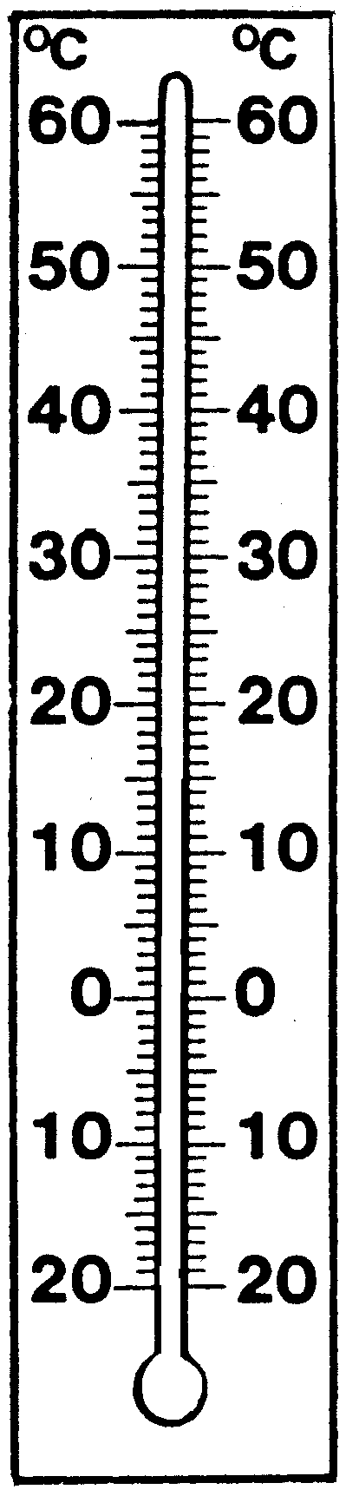  20 °C  - 10 °C  - 4 °C  15 °C  3. Was passiert, wenn Wasser kälter als 0°C wird?  4. Was kann Wärme erzeugen? Antworte in einem ganzen Satz!  5. Welche Arten von Thermometern kennst Du? Nenne 3! | Pkt.
  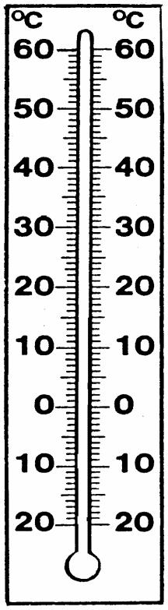
Du hast von Punkten ______ Punkte erreicht.
Unterschrift: ______________________

Rückmeldung zur Lernzielkontrolle

Rückmeldung zur Lernzielkontrolle im  Fach: |  |  | Klasse: |  | Schuljahr:
 |  |  |  |  | 

Dies entspricht der Note:_______________

________________________________
Unterschrift Lehrkraft

